- 数据结构包括数据的逻辑结构和存储结构，逻辑结构包括线性结构和非线性结构，线性结构线性表，线性表包括一般线性表，即线性表，特殊线性表，即栈和队列和串，推广线性表，包括数组和广义表
- 存储结构包括线性存储结构和链式存储结构
- 算法的定义及特征：可行性，确定性，有穷性，输入，输出
- 判断算法的优劣：可读性，健壮性，高效性，正确性
- 抽象模型->设计算法->编写程序->测试->调试
- 数据对象->学生信息表
数据元素->一个学生的信息 基本单位
数据项->学生的身高/体重 最小单位
数据->最大范畴的定义
- 逻辑结构包括 数据元素和关系
- 表面看起来很不相同的数据也可能有相同的逻辑结构 栈和队列都是线性表
- 事件复杂度与问题规模与问题初态有关
- 数据类型是数值的集合和对应操作的集合
抽象数据类型，复杂的 线性表，栈，队列等自定义
数据对象，数据对象上关系的结合，数据对象上基本操作的集合
- 等比数列求和
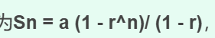
- 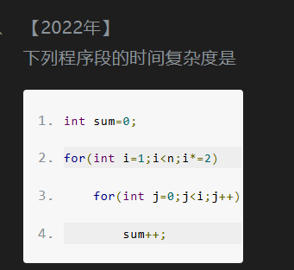
等比数列求和 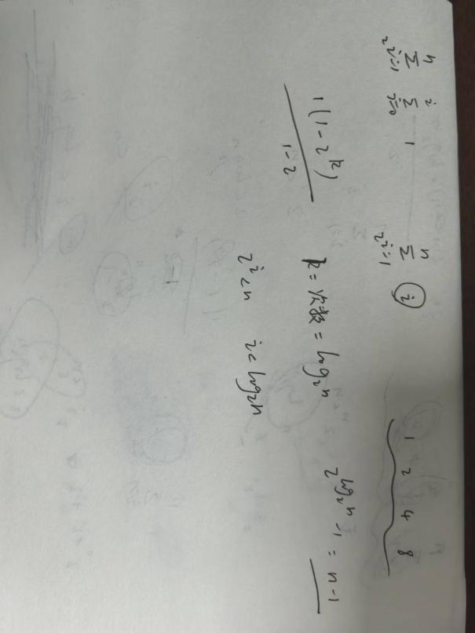
- 线性表的顺序存储是随机存取，逻辑上相邻，物理上相邻，元素存储地址L+(i-1)*n，可以存取简单/复杂类型，线性表可以可以直接通过索引查找元素，所以查找方便，但由于是随机存取，增加删除元素时可能需要移动大量元素，效率低
- 平均时间复杂度= 1/概率 * 平均查找长度(长度的期望) 平均查找长度 =等差数列求和
- Σ1/i+1 (n-i+1)
- 线性表的链式存储是线性存取，逻辑上相邻，物理上不相邻，
- 循环链表-最后一个结点的指针域指向头结点
- 单链表判断终止的条件是 p->next! =NULL 或 p=NULL
- 循环链表判断终止的条件是 p->next !=L 或 p!=L
- 顺序表和链表的比较：顺序表元素个数受到限制，元素个数预先分配，当增加或删除元素时需要预先分配，可能会造成空间的浪费或溢出；而链表不需要预先分配空间，元素个数没有限制；顺序表的存储密度大，空间都用来存储数据元素，链表的存储密度小，除了数据本身，还有一部分用来存储指针
- 存取元素的效率：顺序表是随机存储结构，存取元素效率高；链表是顺序存储结构，需要从头指针开始向后遍历，直到找到元素，效率低
- 插入和删除，顺序表插入和删除时，需要大量移动元素，时间复杂度为O(n)，而链表无需移动元素，只需要改变指针，时间复杂度为O(n)
- 时间复杂度
单链表的前插法后插法创建 | O(n)
单链表的插入删除 | O(1)
创建有序单链表(在创建的基础上还需要做比较) | O(n2)

- Top指针始终指向栈顶元素+1
- 顺序栈有最大空间含量的限制
- If(n == 1) move(A,1,C);
Else{
Honio(n-1,A,C,B);
Move(A,n,C);
Honio(n-1,B,A,C);
}
- 递归算法：
阶乘的时间复杂度 O(n)
斐波那契/Hanio塔问题 O(2^n)
- 顺序队列判断队空/队满 头==尾
循环队列队空 头==尾 不全部填充元素，空一个元素 队满 (尾结点+1)%MAXQSIZE == 头结点
- 求队列的长度 (Q.rear - Q.front +MAXQSIZE)%MAXQSIZE
- push 压入栈中 pop 弹出
- 栈在递归调用，函数调用，表达式求值中有应用
- 循环队列的入队操作 (尾结点+1)%最大分配内存
- 栈和队列都只允许在端点做操作，栈只能在一端，队列可以在两端
- 一个递归算法必须包括终止条件和递归部分
串，数组，广义表
- 三维数组 页/行/列 i(页数)*行数*列数+i2(行)*列—+i3(列)
- 每个元素占两个字节的情况下还需要*2
- 压缩存储：多个值相同的元只分配一个存储空间，对零元不分配空间
- 一般只对特殊矩阵使用压缩方法：对称矩阵，三角矩阵，对角矩阵，稀疏矩阵（非零元素个数较少）
- 广义表的元素既可以是子表也可以是广义表的子表
- E为一个无限长度的广义表
- 线性表的元素都是结构上不可再分的单元素，而广义表的成分可以是单元素，也可以是广义表的子表，线性表是以一种特殊的广义表，广义表不一定是线性表，也不一定是线性结构
- 广义表的长度，指的是表中元素的个数，深度指的是表中括号的重数
- 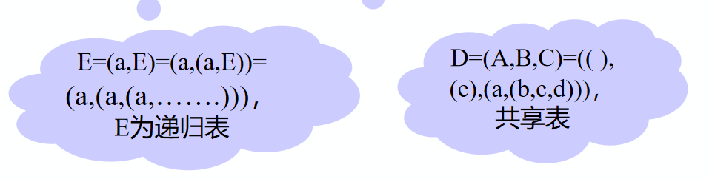
- 串的长度为字符的个数，广义表的长度为第一层的元素和子表个数，不深入
- 注意数组下标是从0开始的还是从1开始的，如果是从1开始的 (i-1) (j-1)
- 对称矩阵：
- 树的度数指的是子树的个数
- 第k层至多有2^k-1
- 前面所有结点+1 = 叶子结点个数
- 除了根结点之外，每个结点都有一个分支(一根线)接入，所以结点总数等于 分支数+1
- 又由于分支数是由度数为1 n1 或度数为2 n2 的结点分出的 所以 B = n1 + 2n2，所以n = n1 + 2n2 + 1 n1 + n2 = n
- 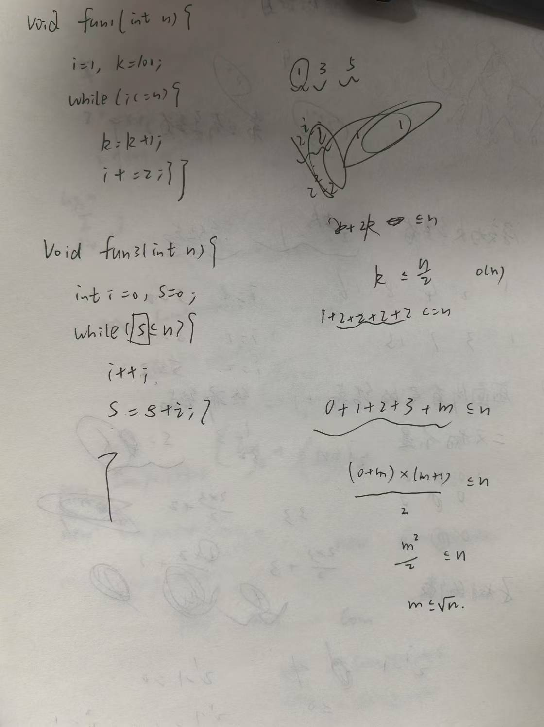
- 完全二叉树的深度计算方法，log2n向下取整+1
- 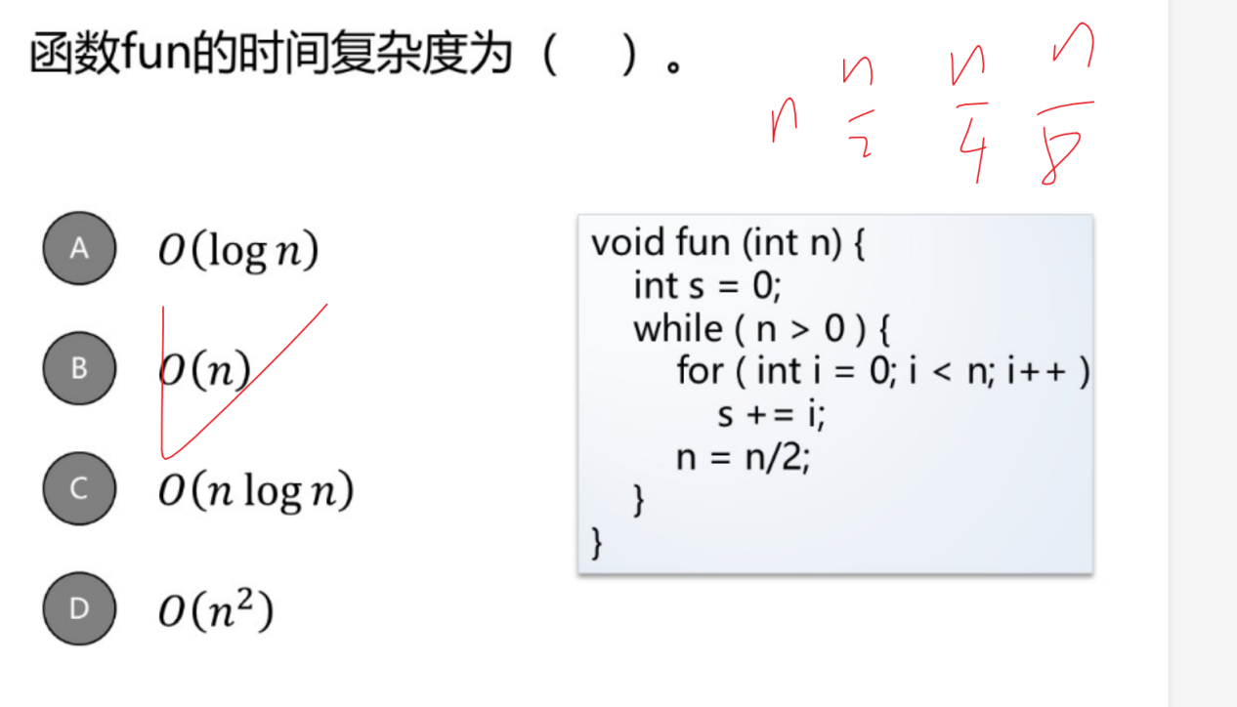
- 一般二叉树最好使用链式存储结构，避免存储空间的浪费
- 二叉链表和三叉链表
- 二叉链表中，n个结点，有2n个指针域，n-1个分支结点，占用n-1个指针，剩余2n-(n-1)=n+1个空指针域
- 遍历二叉树的时间复杂度和空间复杂度均为O(n) O(n)
- 根据遍历二叉树画出二叉树(必须有一个是中序遍历)
- 线索二叉树，当标志域为0时表示为结点的左孩子，当标志域为1时表示为结点的右孩子
- 树的存储结构有双亲表示法，孩子表示法，孩子兄弟法
- 双亲表示法，孩子表示法，孩子兄弟表示法(左孩子右兄弟)
- 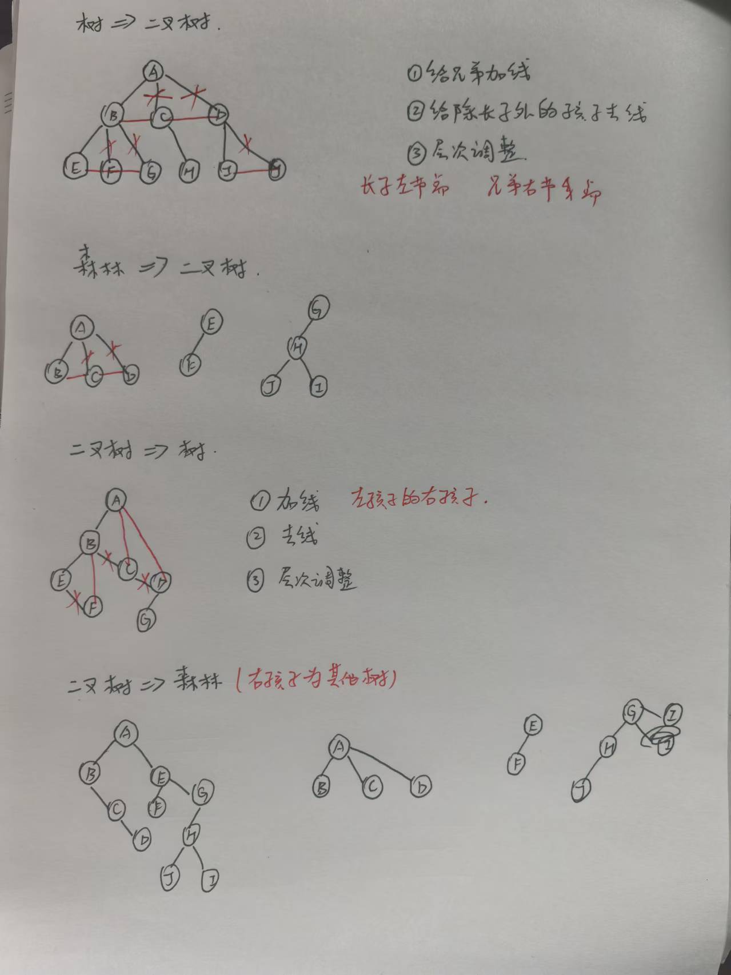
- 树的遍历：先根遍历，后根遍历
- 森林的遍历：先序遍历，对应树的先gen，中序遍历
- 最优二叉树/哈夫曼树(权值越大的结点离根节点越近)
- 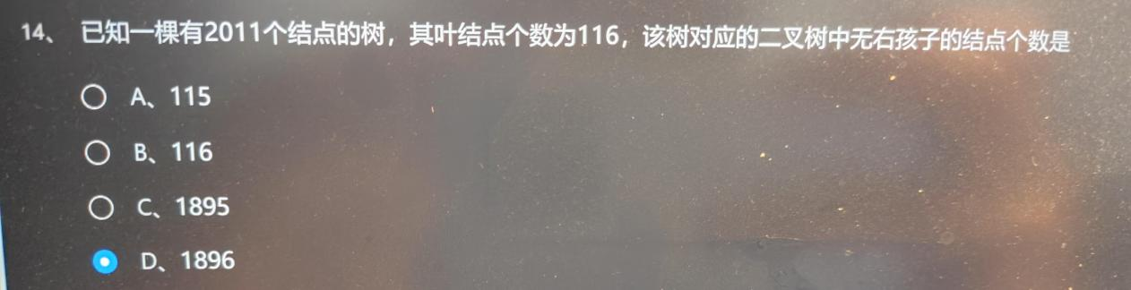
树转化成二叉树之后，除了叶节点之外，每个结点都对应存在一个无右孩子的结点，再加上根节点本身还有一个，所以要加1
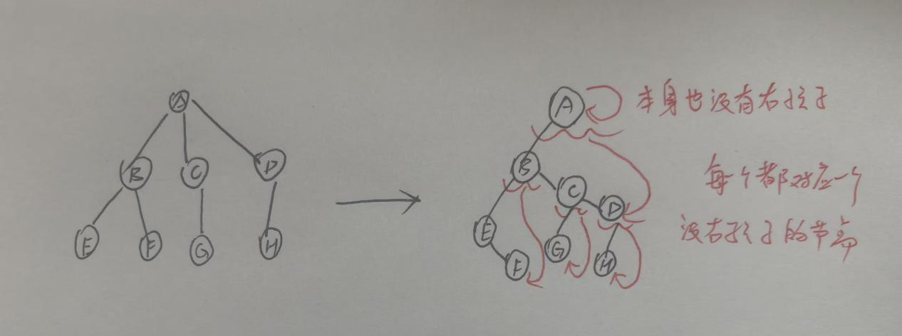
- 哈夫曼树的构造(从最小的开始，按照从左到右，从小到大的顺序排列)
- 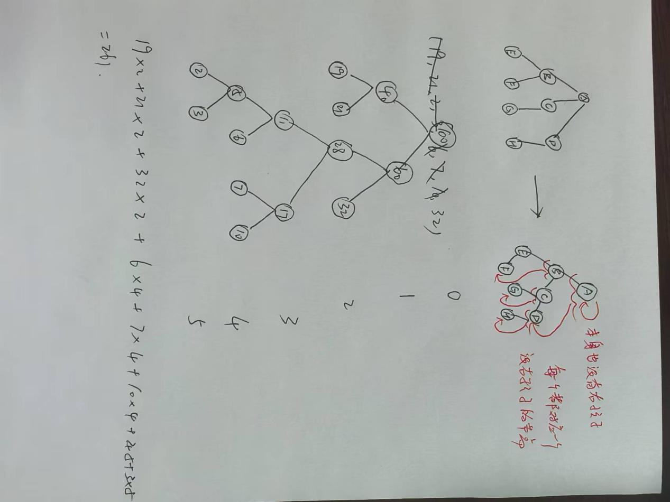
- 哈夫曼树的形态不唯一，唯一确定的只是带权路径长度之和最小且相同

- 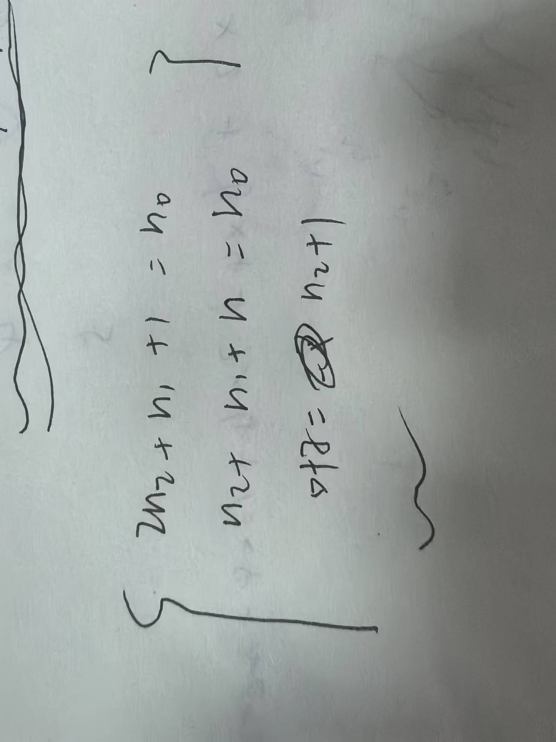
- 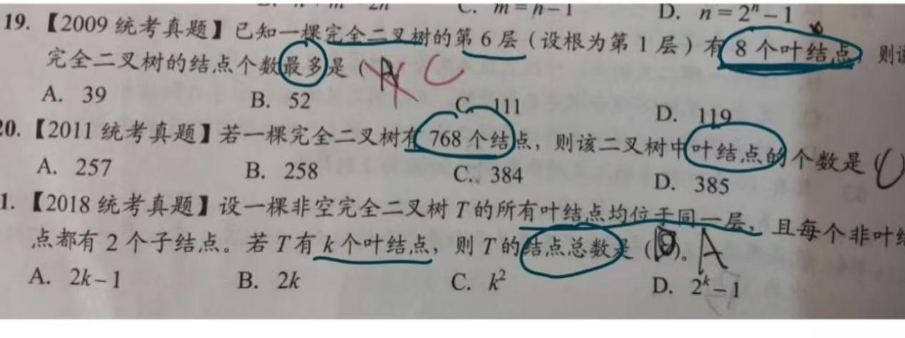
- n1结点个数只能是1或0
- 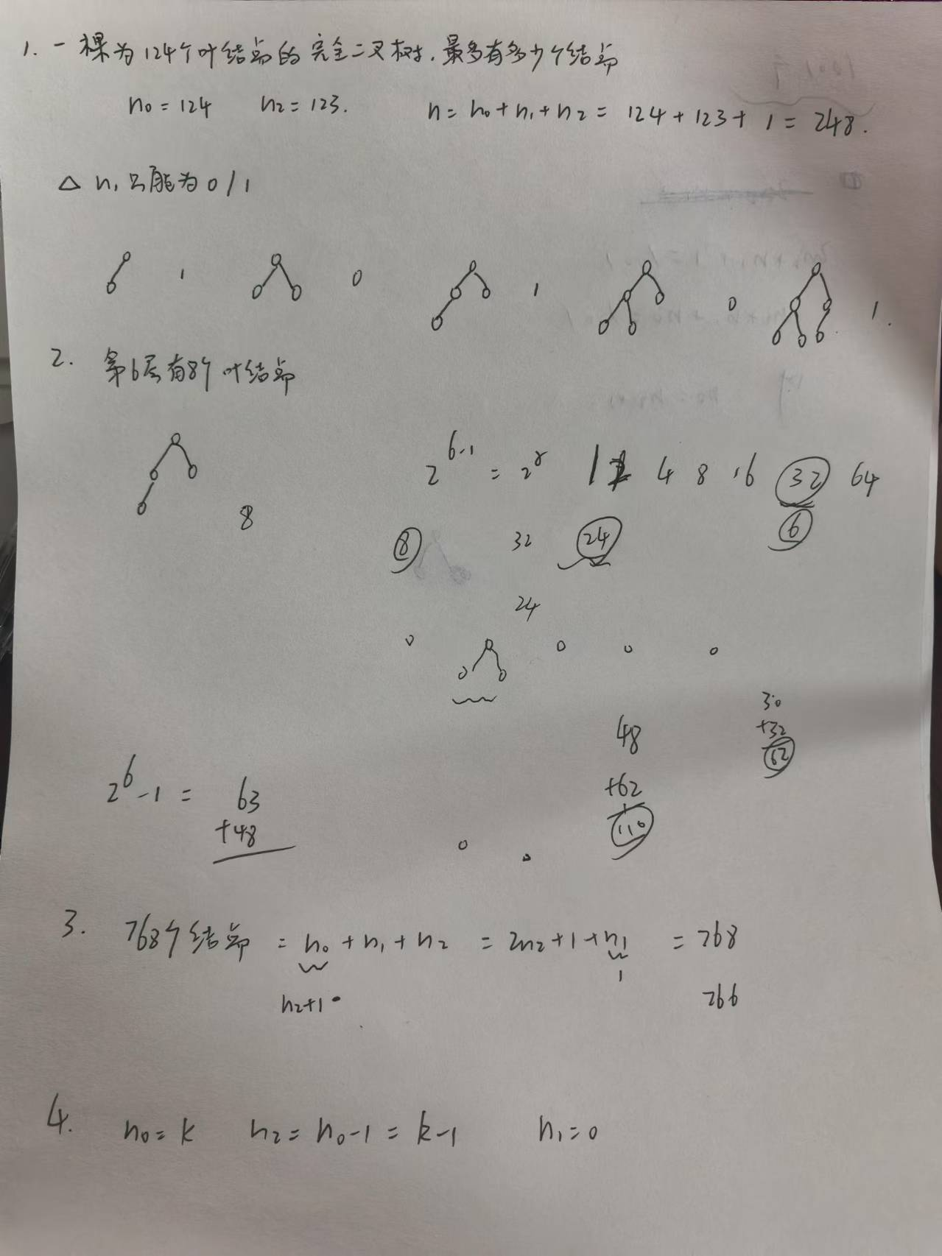
- 注意，如果是二叉树的话，[log2n]+1求得的是最小树高，因为可以是每一层只有一个结点，这样的话有多少个结点就有多少层
- 深度为h的满m叉树第k层有m^(k-1)个结点
- 树的表示方法有，双亲表示法，孩子(链表)表示法，孩子兄弟表示法(也叫二叉树表示法，二叉链表表示法)
- 二叉树的遍历二叉树有先序遍历，中序遍历，后序遍历
- 树的遍历先根遍历，后根遍历
- 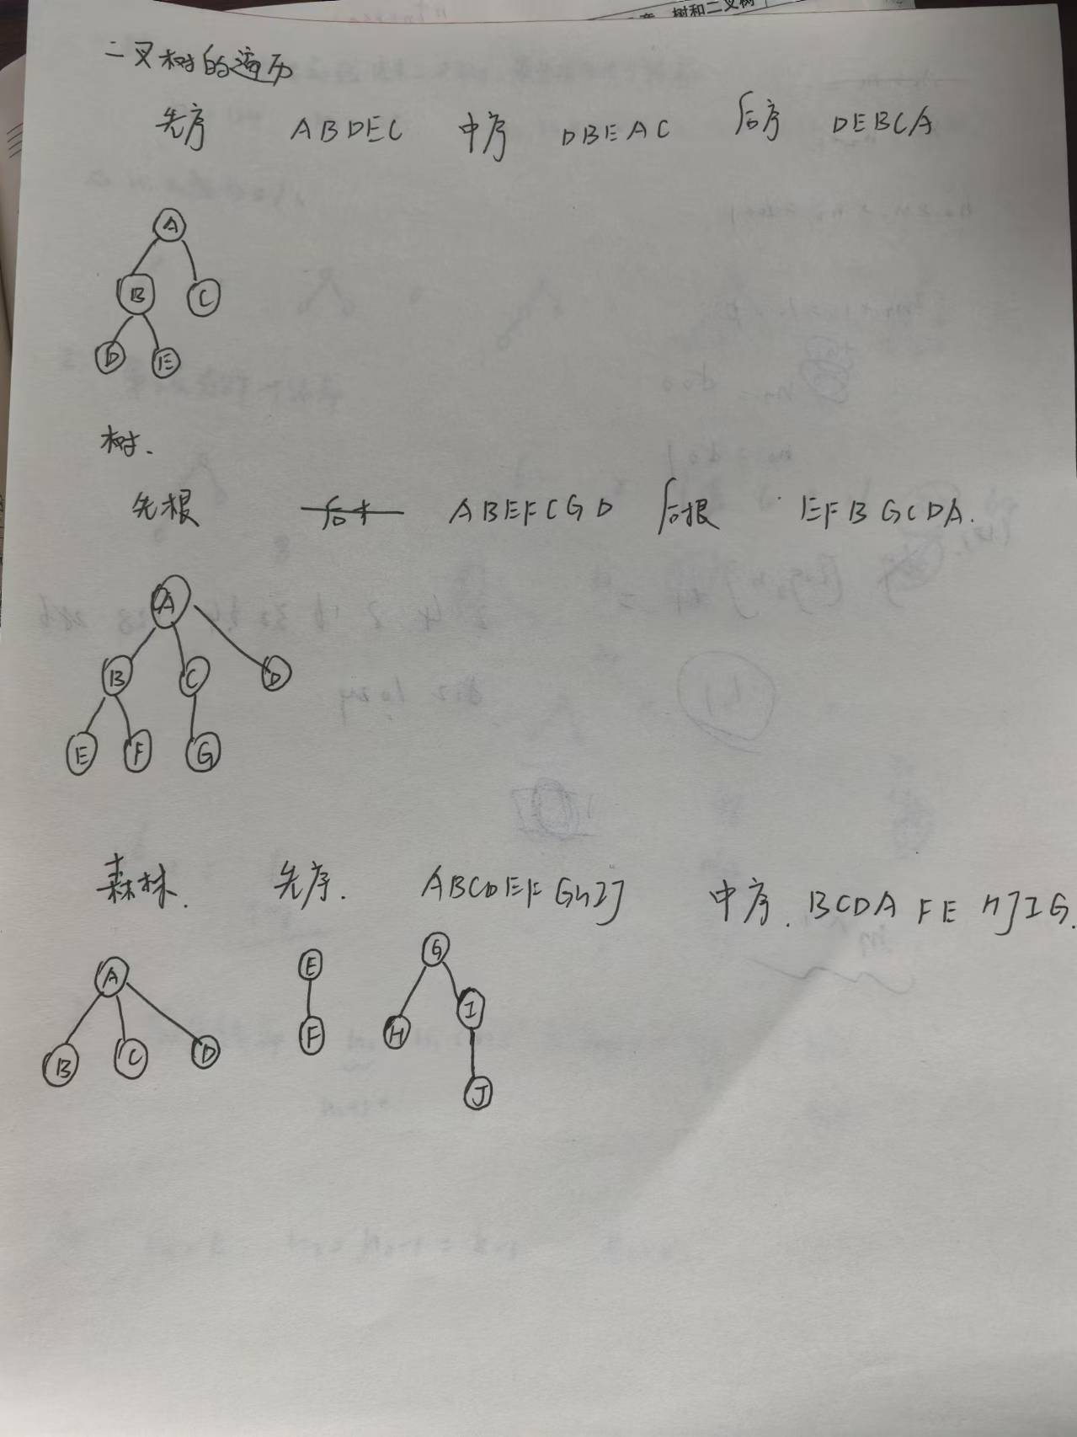
- 交换左右子树最合适的方法是后序遍历
- 使用孩子兄弟表示法(二叉树表示法，二叉链表表示法)可以方便的把树转变成二叉树的表示形式
- 只有一个叶子结点时先序遍历和后序遍历遍历顺序正好相反
- 哈夫曼树中只有度为0或度为2的结点
- 线索二叉树的目的是为了加快查找前驱后继的速度
- 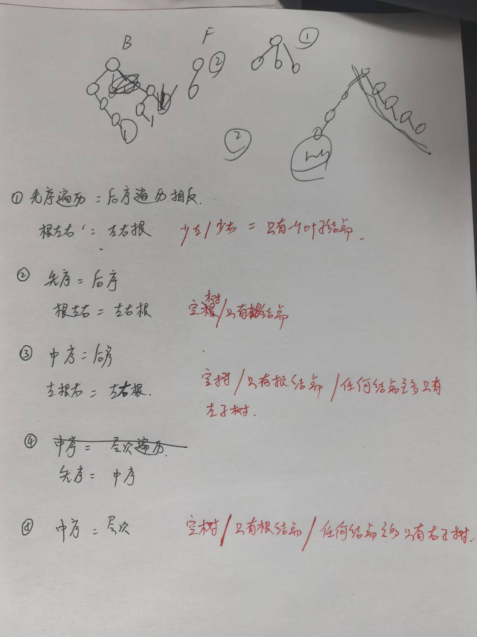
- 等长二进制编码的优点，每个字母的编码长度都相同，每个字母都有各不相同的编码；占用资源大
- 哈夫曼编码：左0右1
- 图：顶点不能为空，边可以为空
- 稀疏图：边或者弧的数量很少，稠密图：边或者弧的数量很多
- 权：每条边上有表示某种含义的数值，带权的图称为网
- 强连通图：有回路
- 邻接矩阵的优缺点：优点：可以很方便地判断两个结点之间是否有边，判断各个顶点的度。缺点：不便于增加和删除顶点，不便于统计边数，空间复杂度高
- 邻接表表示出去的边，逆邻接表表示进来的边
- 优点：便于增加和删除系欸但和边，空间效率高；不便于判断两个顶点之间是否有边
- 邻接矩阵多用于稠密图，邻接表多用于稀疏图
- 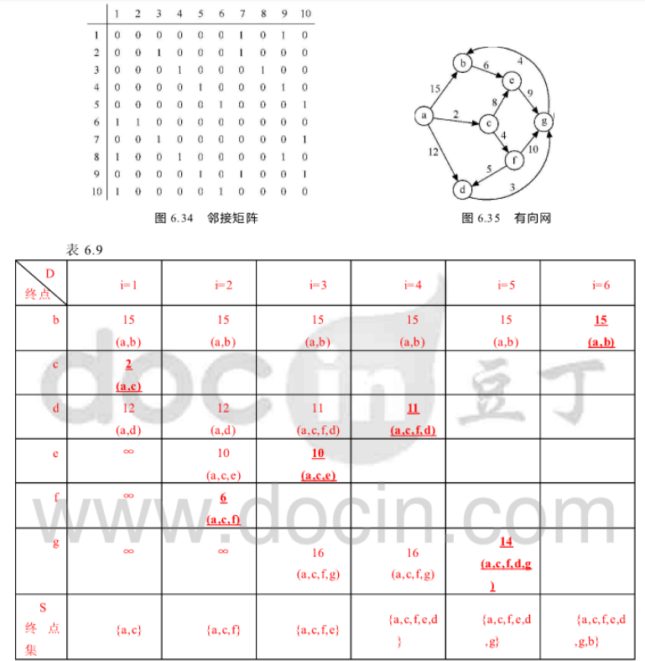
- 强连通图特指的是有向图
- 广度优先搜索可以使用队列来实现，深度优先搜索可以使用栈来实现
- 带权重的矩阵用正无穷和权重表示，不带权重的矩阵用0和1表示
- 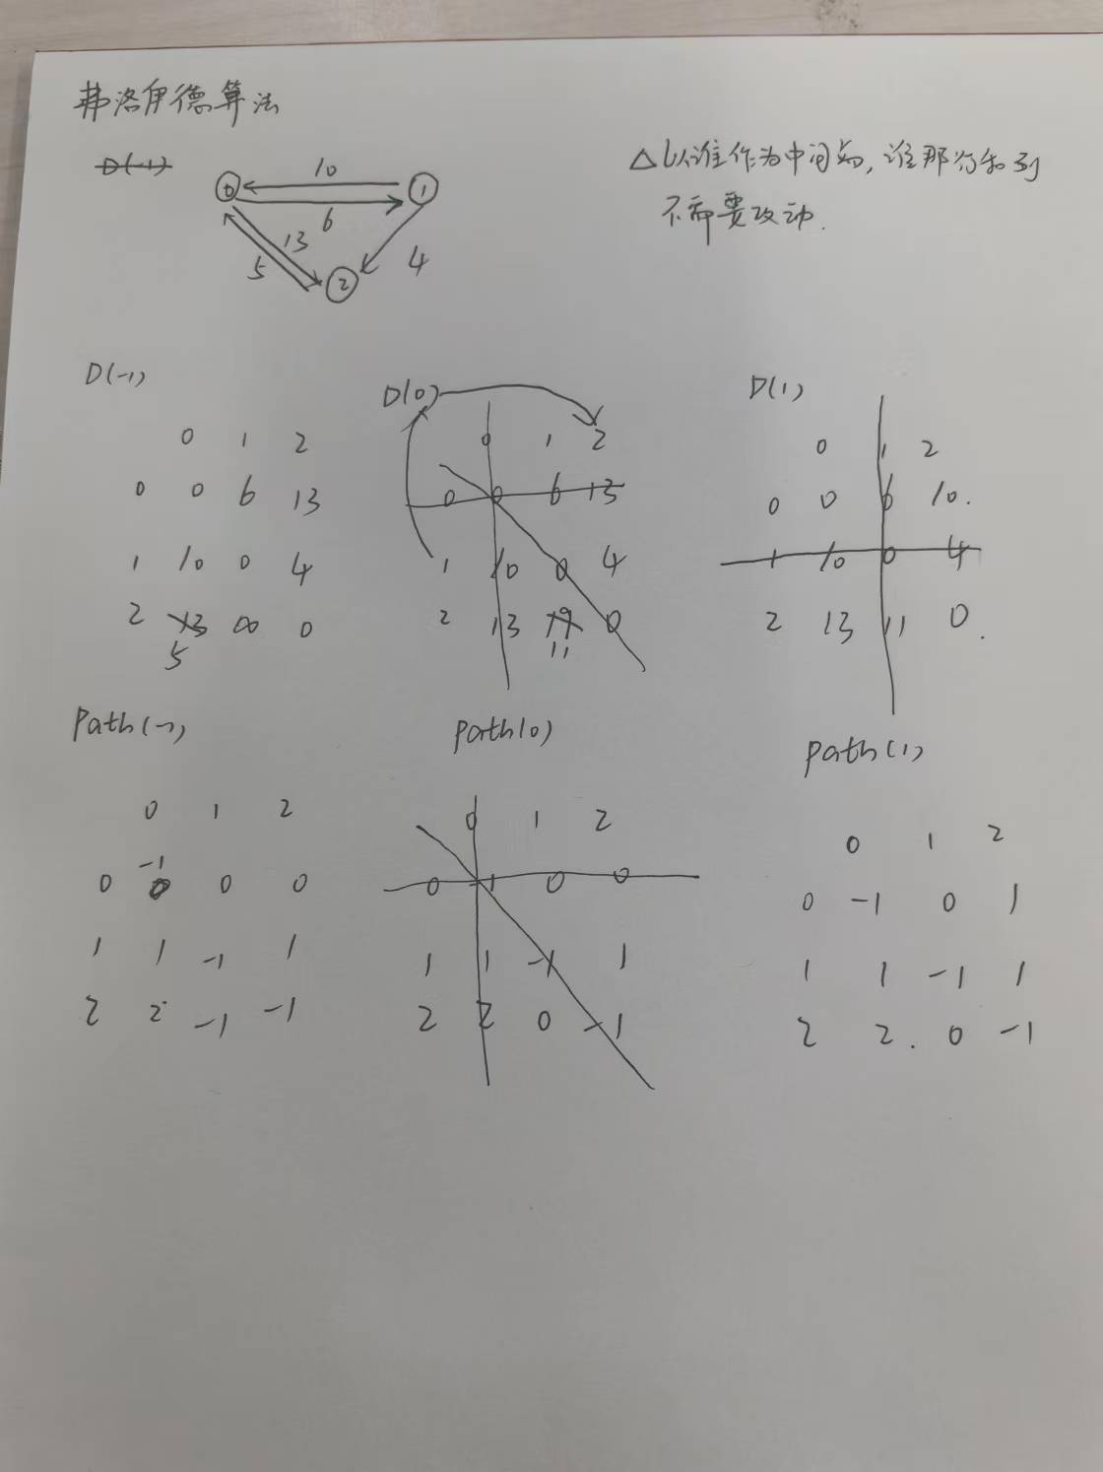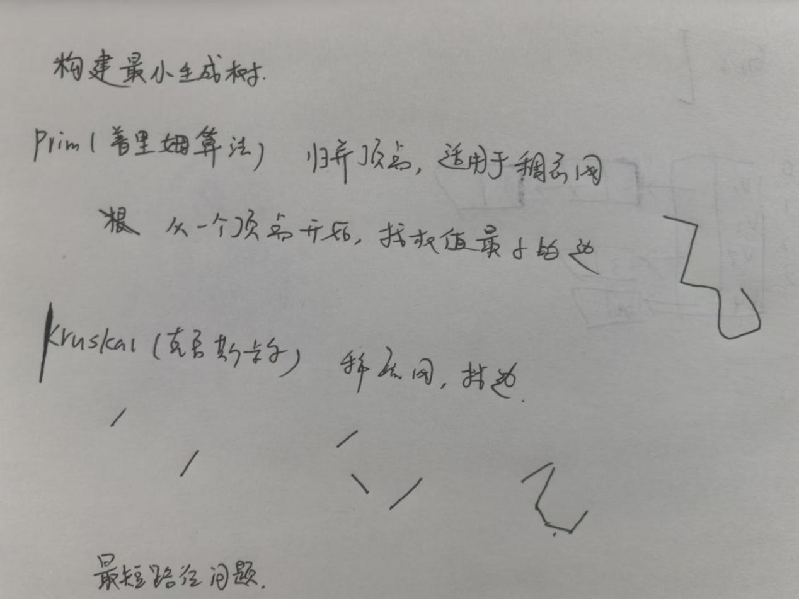
- 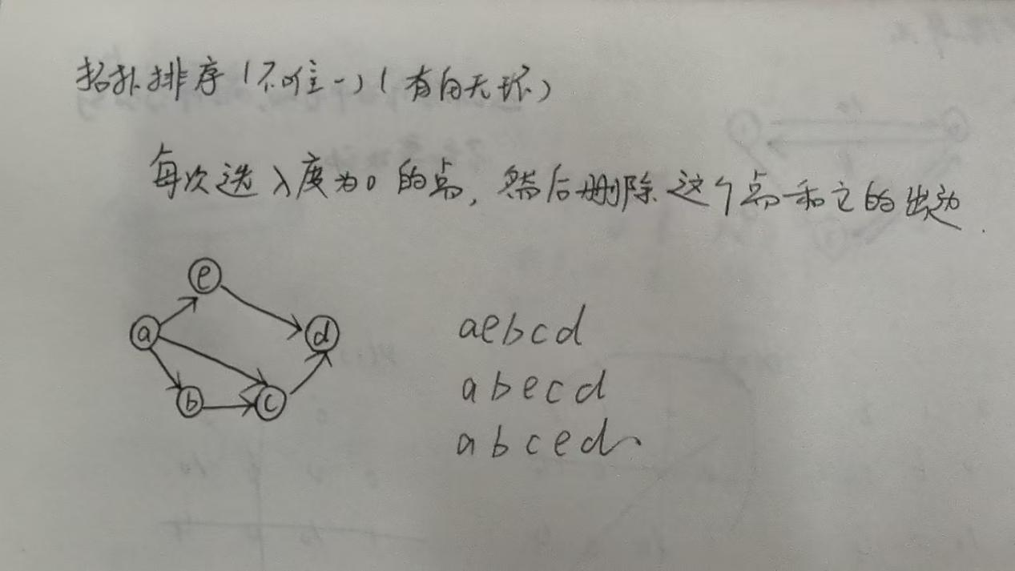
- 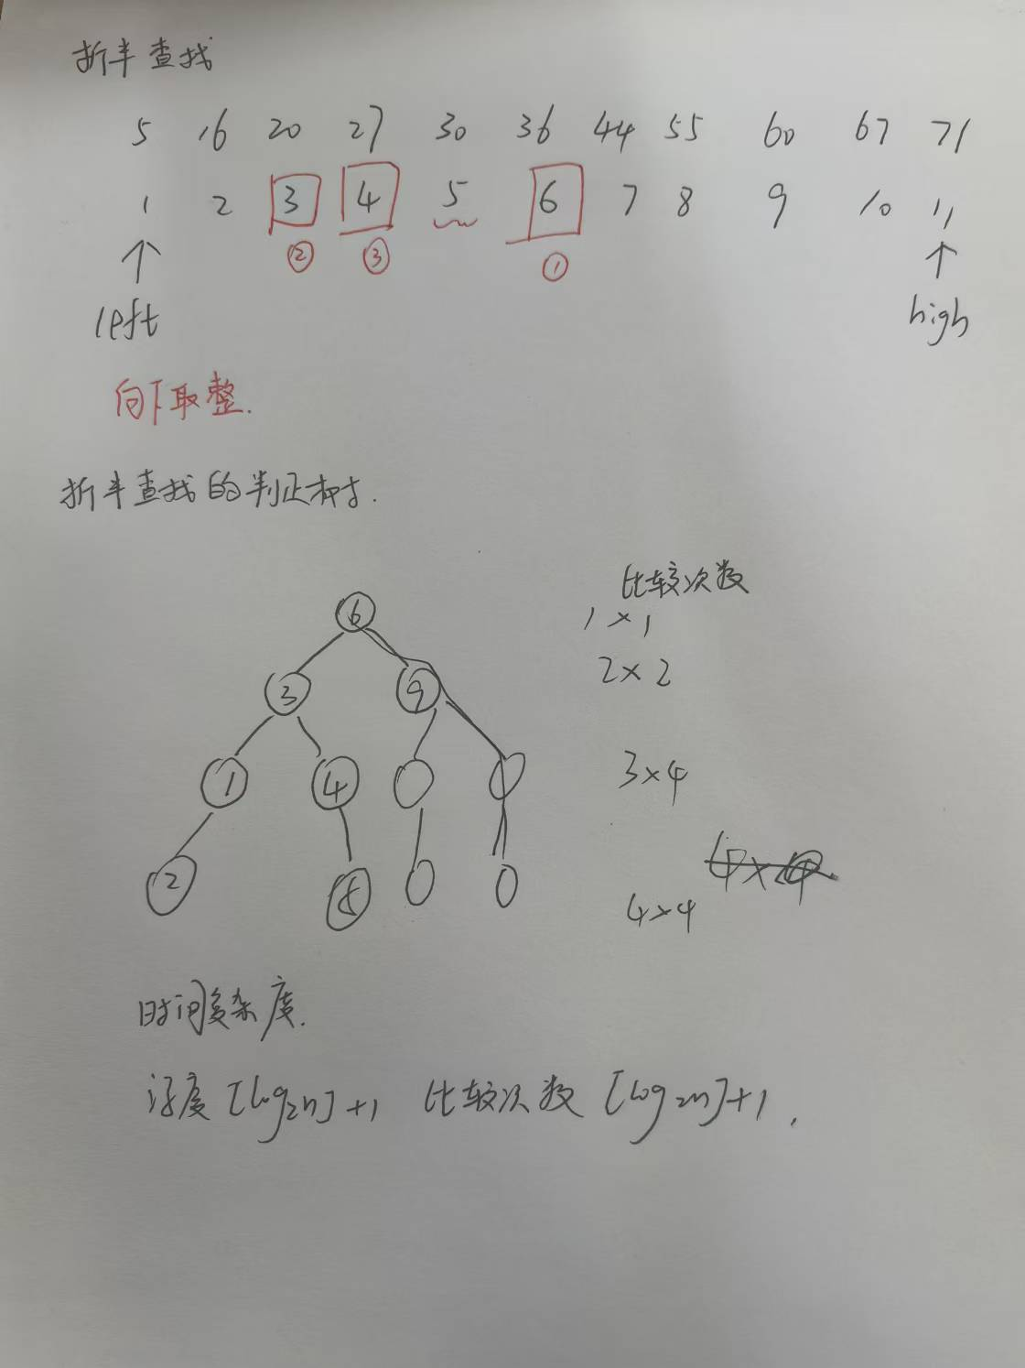
- 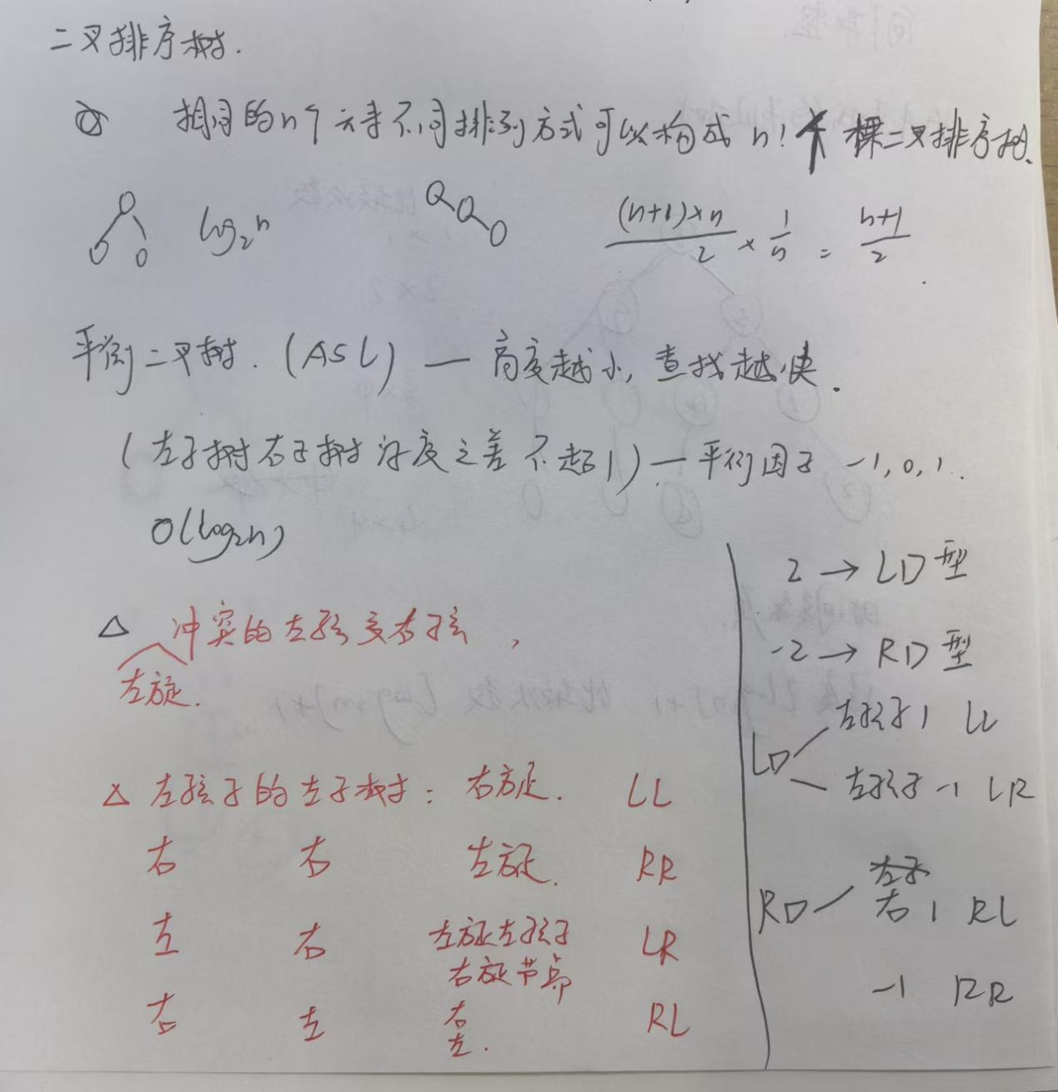
- 散列函数的构造方法：选择一个小于表长的最大质数
- 处理冲突的方法：1.开放地址法，线
探测法，+1，+2，+3 平方探测法：1^2 ，-1^2
- 二次聚集，堆积现象：两个第一个散列地址不同的记录争夺同一个地址
- 不存在特别好的哈希函数，要视具体情况而定
- 哈希表的平均查找长度有时也和记录总数有关
- 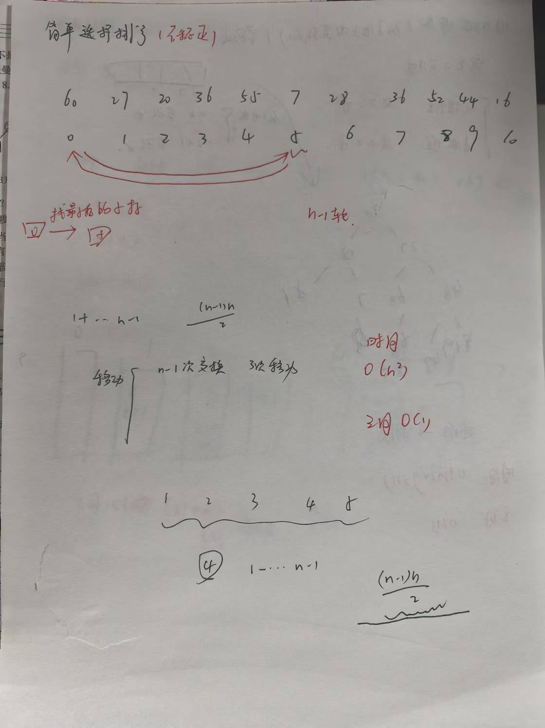
- 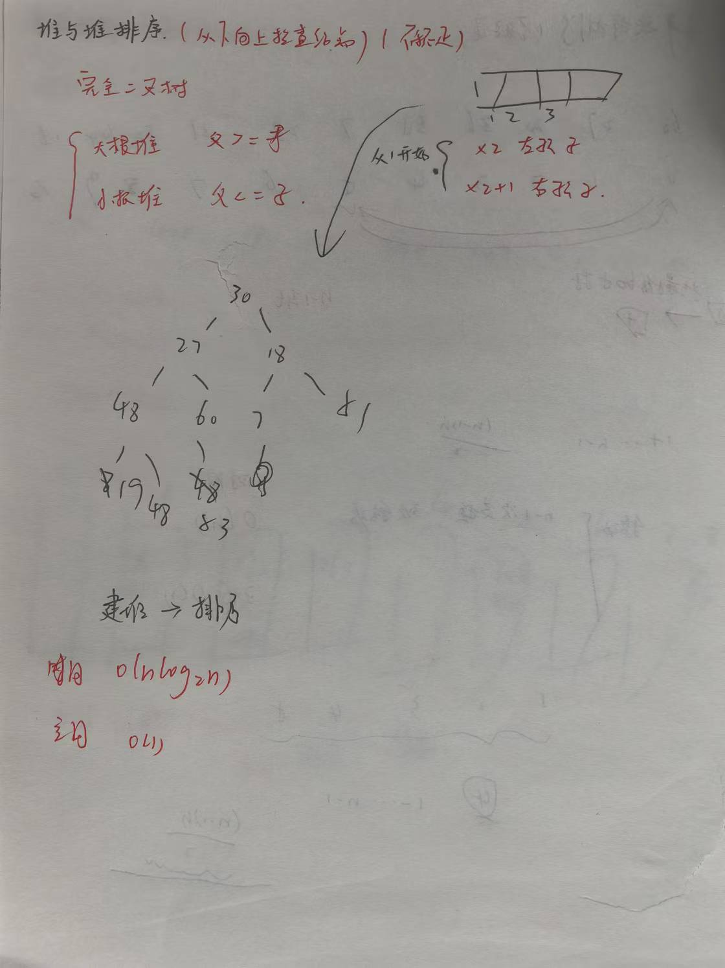
- 
- 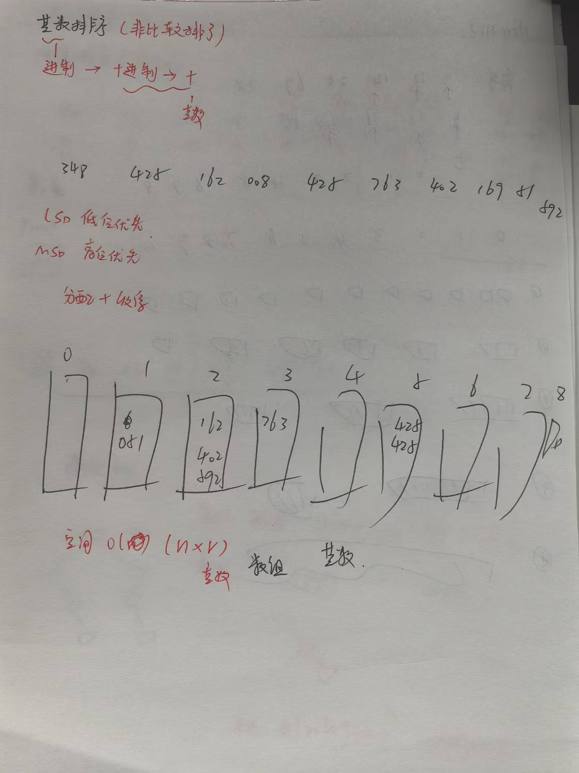
- 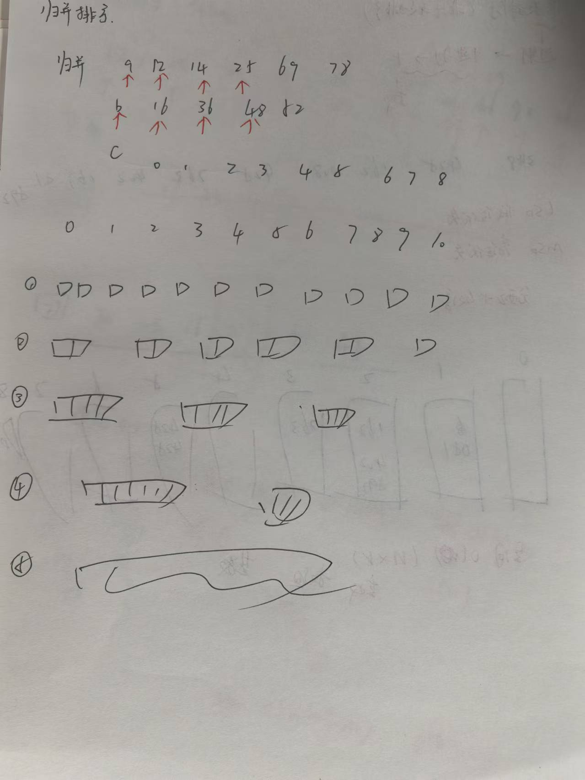
- 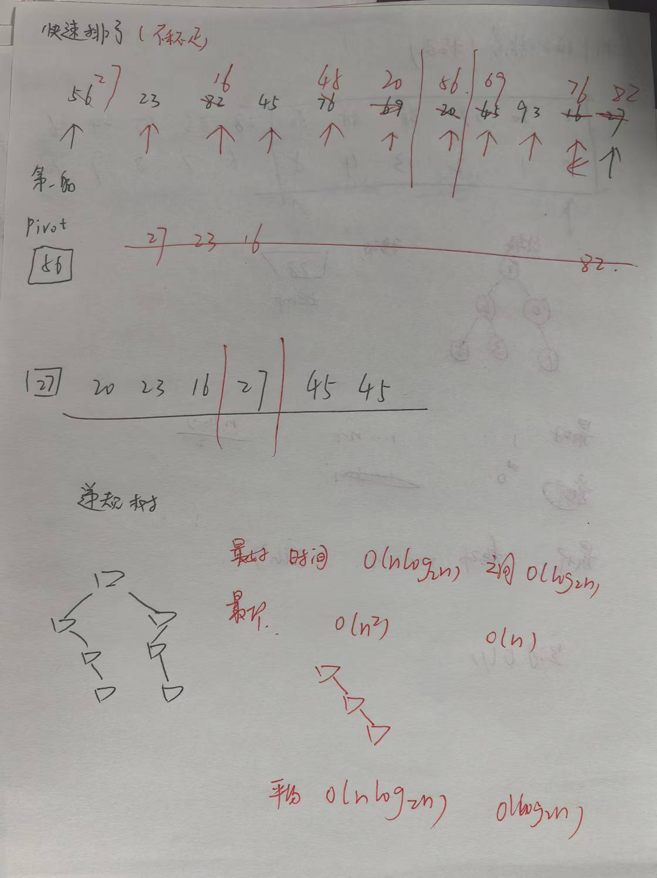
- 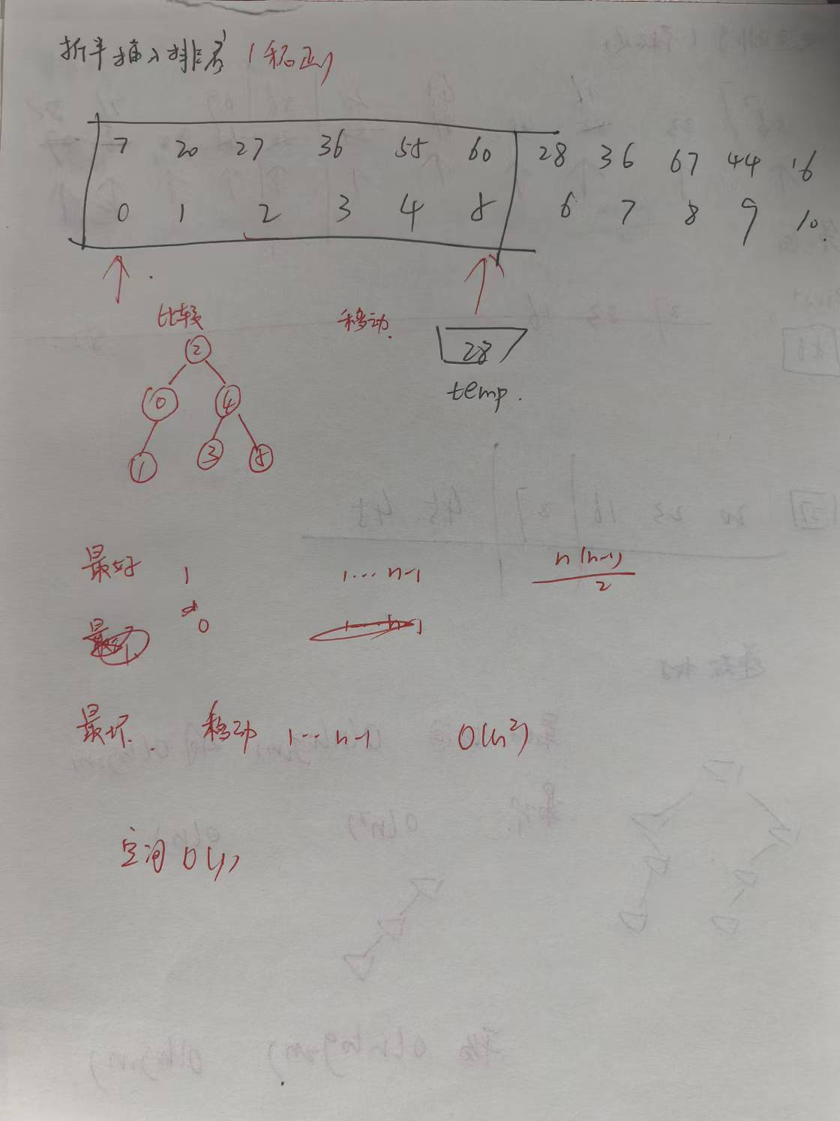
- 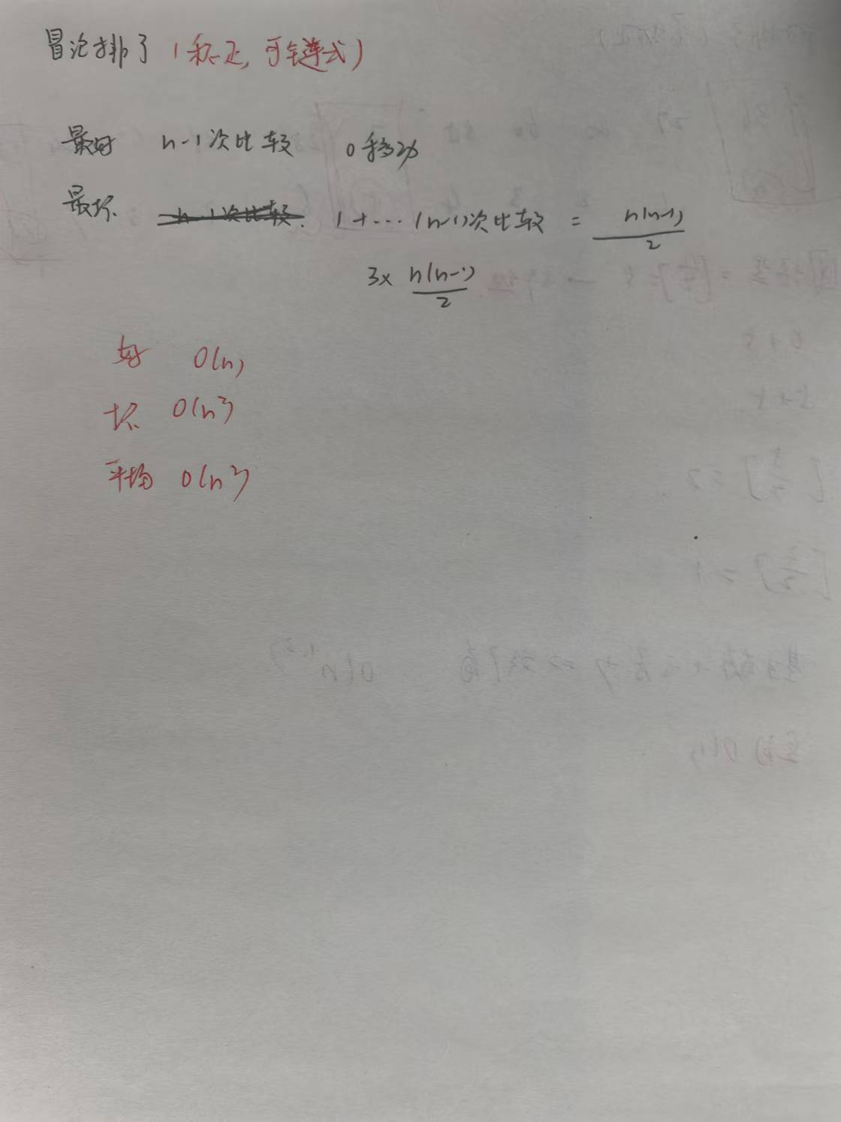
- 内部排序是外部排序的基础，
- 希尔快排堆是不稳定排序
- 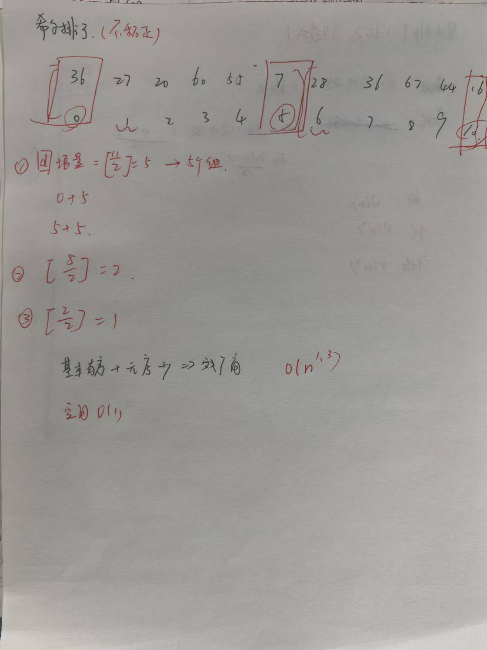
- 链表的操作如果是操作尾节点需要从头结点开始遍历，遍历到尾节点，O(n)
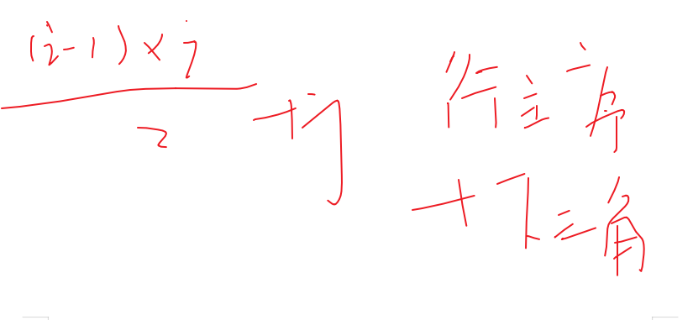
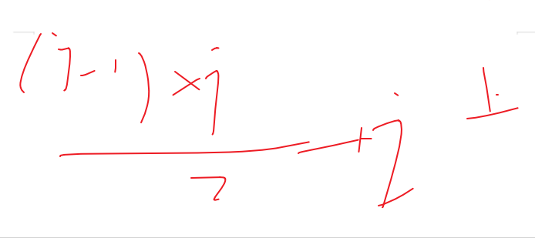
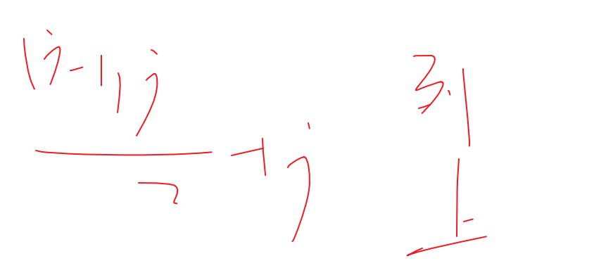
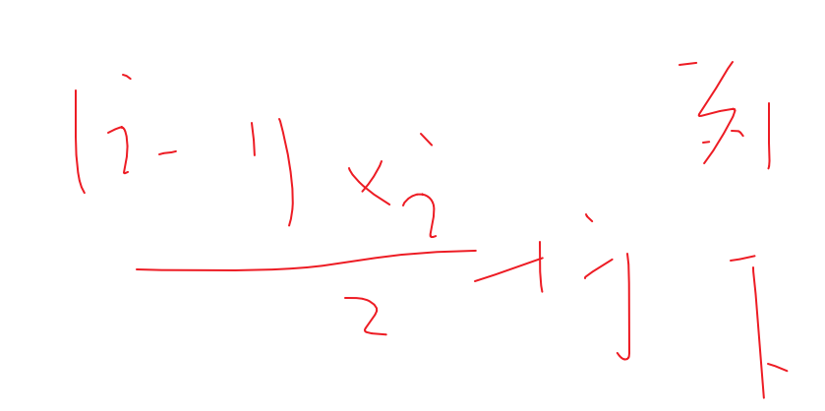
下三角都是i，上三角都是j

